九九がんばりカード
ろうかでチャレンジ！ 月 日～

 | 先生とチャレンジ |  |  |  | ひとりでチャレンジ
声の大きさ | 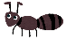  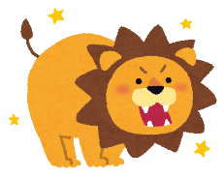  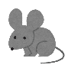  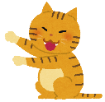  アリ | ねずみ | ねこ | ライオン | アリ | ねずみ | ねこ | ライオン
先生＋友達
（ドアを開ける）
先生＋友達
（ドアをしめる）
先生＋
ほかのクラス
（ドアを開ける）
先生＋
ほかのクラス
（ドアをしめる）
先生だけ
（ドアを開ける）
先生だけ
（ドアをしめる）

